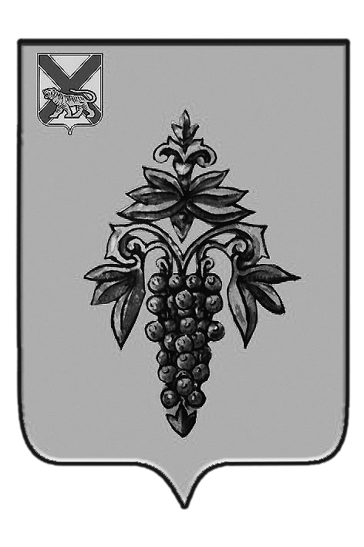

ДУМА

ЧУГУЕВСКОГО

МУНИЦИПАЛЬНОГО РАЙОНА

Р Е Ш Е Н И Е

От 29.01.2016г. |  |  | № 51
О внесении дополнений в решение Думы Чугуевского муниципального района от 05 декабря 2013 года № 365-НПА «Порядок и условия возмещения расходов, связанных со служебными командировками лиц, замещающих муниципальные должности в органах местного самоуправления Чугуевского муниципального района»

В целях приведения нормативных правовых актов в соответствие с действующим законодательством, на основании статьи 16 Устава Чугуевского муниципального района, Дума Чугуевского муниципального района

РЕШИЛА:

1. Принять решение «О внесении дополнений в решение Думы Чугуевского муниципального района от 05 декабря 2013 года № 365-НПА «Порядок и условия возмещения расходов, связанных со служебными командировками лиц, замещающих муниципальные должности в органах местного самоуправления Чугуевского муниципального района».

2. Направить указанное решение главе Чугуевского муниципального района для подписания и опубликования.
Председатель Думы  Чугуевского муниципального района |  | П.И.Федоренко

ДУМА

ЧУГУЕВСКОГО

МУНИЦИПАЛЬНОГО РАЙОНА

Р Е Ш Е Н И Е
О внесении дополнений в решение Думы Чугуевского муниципального района от 05 декабря 2013 года № 365-НПА «Порядок и условия возмещения расходов, связанных со служебными командировками лиц, замещающих муниципальные должности в органах местного самоуправления Чугуевского муниципального района »

Принято Думой Чугуевского муниципального района
«29» января 2016 года

Статья 1.

Внести в решение Думы Чугуевского муниципального района от 05 декабря 2013 года № 365-НПА «Порядок и условия возмещения расходов, связанных со служебными командировками лиц, замещающих муниципальные должности в органах местного самоуправления Чугуевского муниципального района» следующие дополнения:
статью 3 дополнить частью 9.1 следующего содержания:
«9.1. При использовании воздушного транспорта для проезда лица, замещающего муниципальную должность к месту командирования и (или) обратно - к постоянному месту прохождения муниципальной службы - проездные документы (билеты) оформляются (приобретаются) только на рейсы российских авиакомпаний или авиакомпаний других государств - членов Евразийского экономического союза, за исключением случаев, когда указанные авиакомпании не осуществляют пассажирские перевозки к месту командирования лица, замещающего муниципальную должность, либо когда оформление (приобретение) проездных документов (билетов) на рейсы этих авиакомпаний невозможно ввиду их отсутствия на весь срок командировки лица, замещающего муниципальную должность.».

Статья 2.
Настоящее решение вступает в силу со дня его официального опубликования.

Глава Чугуевского  муниципального района | 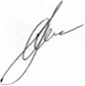 | А.А.Баскаков
«05» февраля 2016г.
№ 51 - НПА

